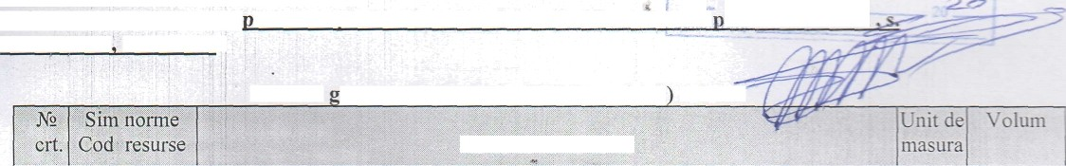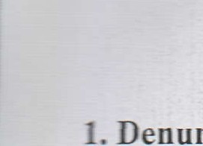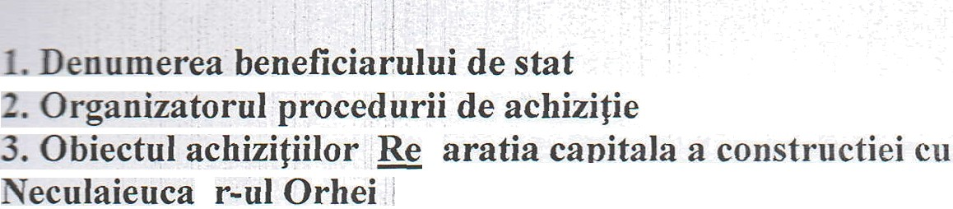
Lucrari enerale de constructie (Marca SAC 2-2-1
2 | R CG29A |  | Demolarea peretilor de zidarie din caramida sau BCA de 6-8 cm grosime |  |  |  | m2 | 211 70
3 | RpCK4lA |  | Desfacérea pardoselilor din dusumele din scindura, dulapi, etc |  |  |  |  | 322,45
4 | R CM33A |  | Demontarea placajelor din faianta, gresie, ceramica |  |  |  | m2 | 17 50
5 | RCsM33A |  | Demontarea placajelor din gresie |  |  |  | m2 | 17,50
6 | RC’ J37A |  | Desfacéri de tencuieli interioarea sau exterioare driscuite la pereti |  |  |  | m2 | 1 044,90
7 | RCsJ37A |  | Desfaceri de tencuieli interioarea sau exterioare driscuite la tavane |  |  |  | m2 | 592,00
8 | RCsM33A |  | Demontarea placajelor din faianta |  |  |  | m2 | 144,00
9 | RpCO56A |  | Demontari: timplarie din lemn (ferestre) |  |  |  | m2 | 22*80
10 | RpCG29C |  | Demolarea peretilor de zidarie din caramida plina, BCA, blocuri ceramice  sau din beton usor, caramizi GVP, exclusiv schela si curatirea caramizilor |  |  |  | m3 | 0 80
11 | TrB05A2-9 |  | Transportul, prin purtare directa, a1 materialelor incomode, avind sub 25 kg,  pe distanta de 90 m |  |  |  | t | 128,80
12 | TRl1AA04  C3 |  | Incarcarea materialelor din grupa A - usoare si marunte prin aruncare - de pe rampa sau teren, in auto categoria 3 |  |  |  | t | 128,80
13 TsI50A5 |  |  | Transportarea pamintului cu autobasculanta de 5 t la distanta de 5 km |  |  |  | t | 128,80
 |  | 2. Pereti si pereti despartitori
14 CD74A |  |  | Zidaria peretilor exteriori si interiori din blocuri ceramice "Porotherm" cu mortar de ciment si nisip din M100: inaltiine etaj pina la 4 m |  |  |  | m3 | 54,25
15  |  |  | Zidarie ordinara din blocuri de calcar (cotilet) la pereti cu prepararea manuala a mortarului M-50, inaltimea etajului pina la 4m |  |  |  | m3 | 12,25
16 CK22C |  |  | Glasvanduri | din profile din |  | aluiminiu la constructii cu inaltimi pina la 35m | m2 | 29,52
- Lucrari interioare
  - Pereti
17 CN54A |  | Apliciaea manuala a grundului cu patrundere adinca tip ‘Tuffiuhgpuht” intr- ”’ m2 1 387.50  un strat, la pereti interiori
18 CF05A  19 CF50B - |  | Tencuieli interioare de 3 cm grosime, executate pe impletitura de sirnia, driscuite, cu mortar de ciment-var inarca MqlO0-T pentru smir, mortar de ciment-var marca M 50-T pentru grund si rñortar de var-eiment M 10-T  pentru stratul vizibil, executate manual pe suprafete drepte, inclusiv montarea)  armaturii de otel si a implementarii, aplicate la pereti (se exclude otel beton)  Tencuieli interioare de 5 mm grosime, executate manual, cu amestec uscat pe  Baza de ipsos, la pereti si pereti despartitori, preparare manuala a mortarului. m2 522,50  mmm22mm 2 mM2
 |  | To ieli interioare de 5 mm grosime, executate manual, cu amestec uscat pe



,





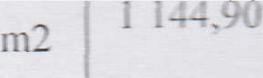

ldc
ipsos, la pereti si pereti despartitori, preparare manuala a mortarului.

21 | CF17C | Diverse lucrari - strat de impaslitura din fibra de sticla aplicat pe suprafata  elementelor prefabricate din b.c.a. lipit cu aracet, inclusiv stratul de amorsaj | m2 | 1 144, 90
22 | CF57A | Aplicarea manuala a chitului pe baza de ipsos "Eurofin" grosime 1,0 mm pe  suqrafetele peretilor, coloanelor | m2 | 1 144,90
23 | CF56A | Aplicarea manuala a clutului pentru lucrari la interior "Mesterul Manole"  grosime 0,5 mm pe suRr afetele peretilor, coloanelor | m2 | 1 144, 90
24 | CN53A | Grunduirea suprafetelor interioare a peretilor | m2 | 1 144, 90
25 | CN06A | Vopsitorii interioare cu vopsea pe baza de copolimeri vinilici in emulsie  apoasa, aplicate in 2 straturi pe glet existent. executate manual | m2 | 1 144, 90
26 | CI06C | Placaj din fainata smaltuita, nesmaltuita, mata sau lucioasa cu placi de aceeasi  culoare si format cu dimensiuni de la 15 x 15 cm pina la 30 x 30 cm, executate pe suprafete plane la pereti si stilpi, inclusiv glafurile st muchiile, cu rosturi altemante, in incaperi cu suprafata mai mare de 10 mp, fixate cu adeziv pentu montareaplacaielor | m2 | 242,60
27 | CF54C | Placarea peretilor cu placi din ghips-carton liidro, grosime 12,5 mm, montati  pe structura din profil zincat: pe suprafete curbe, inclusiv glafurile usilor st ferestrelor (Corob) | m2 | 22,50
 |  | 3.2. Pardoseli
28 | CA02C | Beton simplu turnat in egalizari, pante, sape la inaltimi pina la 35 m inclusiv,  preparat cu centrala de betoane conform art. CA01 sau beton marfa, turnare cu mijloace clasice (polisterol-beton D-300 kg/m3) | m3 | 90,16
29 | CN54A | Aplicarea manuala a grundului cu euart "Betonokontakt" intr-un strat, la  pardoseli interioare | m2 | 286, 00
30 | CG01A | Strat suport pentru pardoseli executat din mortar din ciment M 100-T de 3 ciTl  grosime cu fata driscuita fin | m2 | 608,75
31 | CC03C | Montare plase sudate la inaltimi mai mici sau egale cu 35 m, la placi (plasa VR 150*150*5mm) | k, | 1 278,38
32 | CG01A1  k=4 | Strat suport pentru pardoseli executat din mortar din ciment M 100-T de 3 cm  grosime cu fata driscuita fin.Diferenta in plus sau in minus pentru fiecare 0,5 cm de strat suport din mortar M 100-T, se adauga 2cm | m2 | 608,75
33 | CN53A | Grunduirea suprafetelor interioare a pardoselilor (inlaturartea prafului) | m2 | 608, 75
34 | CG36A | Pardoseli din placi laminat 12mm Classa 33, montale pe uscat cu pozarea  stratului sintetic pe suport existent, inclusiv plintele de lemn si curatarea, in incaperii mai mare de 16 mp | m2 | 161,10
35 | CG17D | Pardoseli din placi de gresie ceramica inclusiv stratul suport din mortar  adeziv, executate pe suprafete: mai mari de 16 m2 | m2 | 257, 90
36 | CG18A | Plinte orizontale en inaltimea maxima de 15 cm la pereti din gresie ceramica  fixate cu mortar de ciment M 100-T, inclusiv curatarea si spalarea cu apa, in incaperi cu suprafete mai mari de 16 mp | m | 146,90
37 | CG17D1 | Pardoseli dln placi de gresie cerainica inclusiv stratul suport din mortar  adeziv, executate pe suprafete: egale sau mai mici de 16 m2 | m2 | 131, 25
38 | CG18A1 | Plinte orizontale cu inaltimea maxima de 15 cm la pereti din gresie ceramica  fixate cu mortar de ciment M 100-T, inclusiv curatarea si spalarea cu apa, in incaperi cu suprafete mai mici sau egale cu 16 mp | m | 203,50
39 | CG05C1 | Pardoseli din parchet de stejar sau fag pe suport existent, inclusiv pervazurile  si curatatul, montate in camere cu suprafete mai man de 16 mp, in model decorativ prin lipirea parchetului cu aracet pentru lipire parchet (norma la aracet 1,25 kg/m2) | m2 | 58, 50
40 | CG07C | Finisarea parchetului st a plintelor din lemn prin: lacuirea cu Palux a  parchetului in trei straturi | m2 | 58, 50
 |  | 3.3. Tavane
41 | CN54A | Aplicarea manuala a grundului cu cuart "Betonokontakt" intr-un strat, la  tavane interioare | m2 | 522, 50
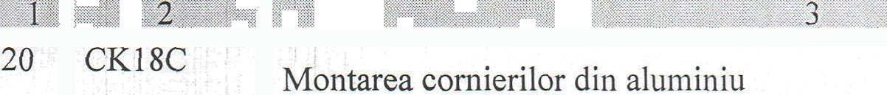
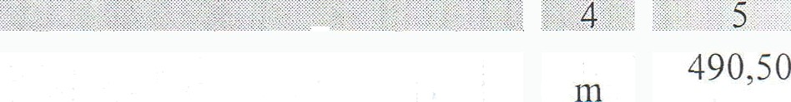

42 CF52B Tencuieli interioare de 5 ruin grosime, executate manual, cu amestec uscat pe baza de ipsos, la tavan, preparare manuala a mortarului |  | m2 | 522, 50
43 CF53B k=8 Tencuieli interioare de 5 mm grosime, executate manual, cu amestec uscat pe baza de ipsos, la tavan, preparare manuala a mortarului. Diferenta in plus sau in minus pentru fiecare 1,0 mm (se adauga 8mm) |  | m2 | 522,50
44 CF17C Diverse lucrari - strat de impaslitura din fibra de sticla aplicat pe suprafata  elementelor prefabrlcate din b.c.a. lipit cu aracet, inclusiv stratul de amorsaj |  | m2 | 522, 50
45 CK18C Montarea cornierilor din aluminiu |  | m | 138 ,00
46 CN53A Grunduirea suprafetelor interioare a tavanelor |  | m2 | 522,50
47 CF57A Aplicarea manuala a chitului pe baza de ipsos "Eurofin" grosime 1,0 mm pe suprafetele peretilor, coloanelor st tavanelor |  | m2 | 522,50
48 CF56A Aplicarea manuala a chitului pentru lucrari la interior "Mesterul Manole"  grosime 0,5 mm pe suprafetele peretilor, coloanelor si tavanelor |  | m2 | 522, 50
49 CN53A Grunduirea suprafetelor interioare a tavanelor |  | m2 | 522, 50
50 CN06A Vopsitori i interioare cu vopsea pe baza de copolimeri vinilici in emulsie  apoasa. oplicate in 2 straturi pe glet existent, executate manual |  | m2 | 522, 50
51 CK29F Tavaiie suspendate din panouri prefabricate "Armstrong", inclusiv sistemul- grila |  | m2 | 58,00
52 CK50B Tavane suspendate executate pe santier din ghips-carton, grosime 9,5 mm ’ e  structura din profile zincata: suprafete tavanelor plane, cu goluri pentru  corpiiri de iluminat |  | m2 | 11, 50
53 CN53A Grunduirea suprafetelor interioare a tavanelor |  | m2 | 11, 50
54 CF57A Aplicarea manuala a chitului pe baza de ipsos "Eurofin" grosime 1,0 mm pe  supi‘afelcle peretilor, coloalielor st tavanelor |  | m2 | 11,50
55 CF56A Aplicarea manuala a chitului pentru lucrari la interior "Mesterul Manole" grosiiiie 0,5 mm pe suprafetele peretilor, coloanelor si tavanelor |  | m2 | 11, 50
56 CN53A Grunclti ii‘ea suprafetelor interioare a tavanelor |  | m2 | 11, 50
57 CF56A Aplicarea manuala a chitului pentru lucrari la interior "Mesterul Manole" grosime 0,5 pe suprafetele peretilor, coloanelor si tavanelor |  | m2 | 11, 50
58 CK50C Tavanc suspendate executate pe santier din ghlps-carton, grosime 9,5 mm ’ e  structura din profile zincata: suprafete tavanelor curbe, ( Corob pentru  mascarea retelelor, coloanelor, etc..) |  | m2 | 28, 20
  - Tim plarie
    - Usi
59 CK25D Usi con i cctionate din profiluri din mase plastice inclusiv armaturile si access i ile necesare usilor montate in zidarie de orice natura la constructii cu inaltilrca pina la 35 m inclusiv, in doua canaturi, cu suprafata tocului pina la 7 mp inclusiv (U-1, U-2. Usi duble, de intrare, din Profil din PVC pentru usi  exterio:ii e, furnitura Macco, lacat cu bila, Miner tragator din inox ) |  | m2 | 9,66
60 CK33A Dispoz itiv automat pentru inchiderea usilor buc 2 ,00
61 CK25A Usr con icctionate din profiluri din mase plastice inclusiv armaturile si
accesori i ie necesare usilor montate in zidarie de orice natura la constructii cu |  | m2 | 7,38
Inaltimea pina la 35 m inclusiv, intr-un can at, cu suprafata tocului pina la 7
mp inclusiv (U-3)
62 CK25A Usi confectionate din profiluri din mase plastice inclusiv armaturile si
acccsoi i he necesare usilor montate in zidarie de once natura la constructii cu |  | m2 | 18, 48
inaltiimea pina la 35 m inclusiv, intr-un canat, cu suprafata tocului pina la
7 mp inclusiv (U-4)

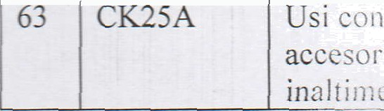

fectionate din profiluri din mase plastice inclusiv armaturile si
iiile necesare usilor montate in zidarie de orice natura la constructii cu m2
22,68



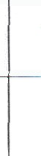

pina la 35 m inclusiv, intr-un canat, cu suprafata tocului pina la 7

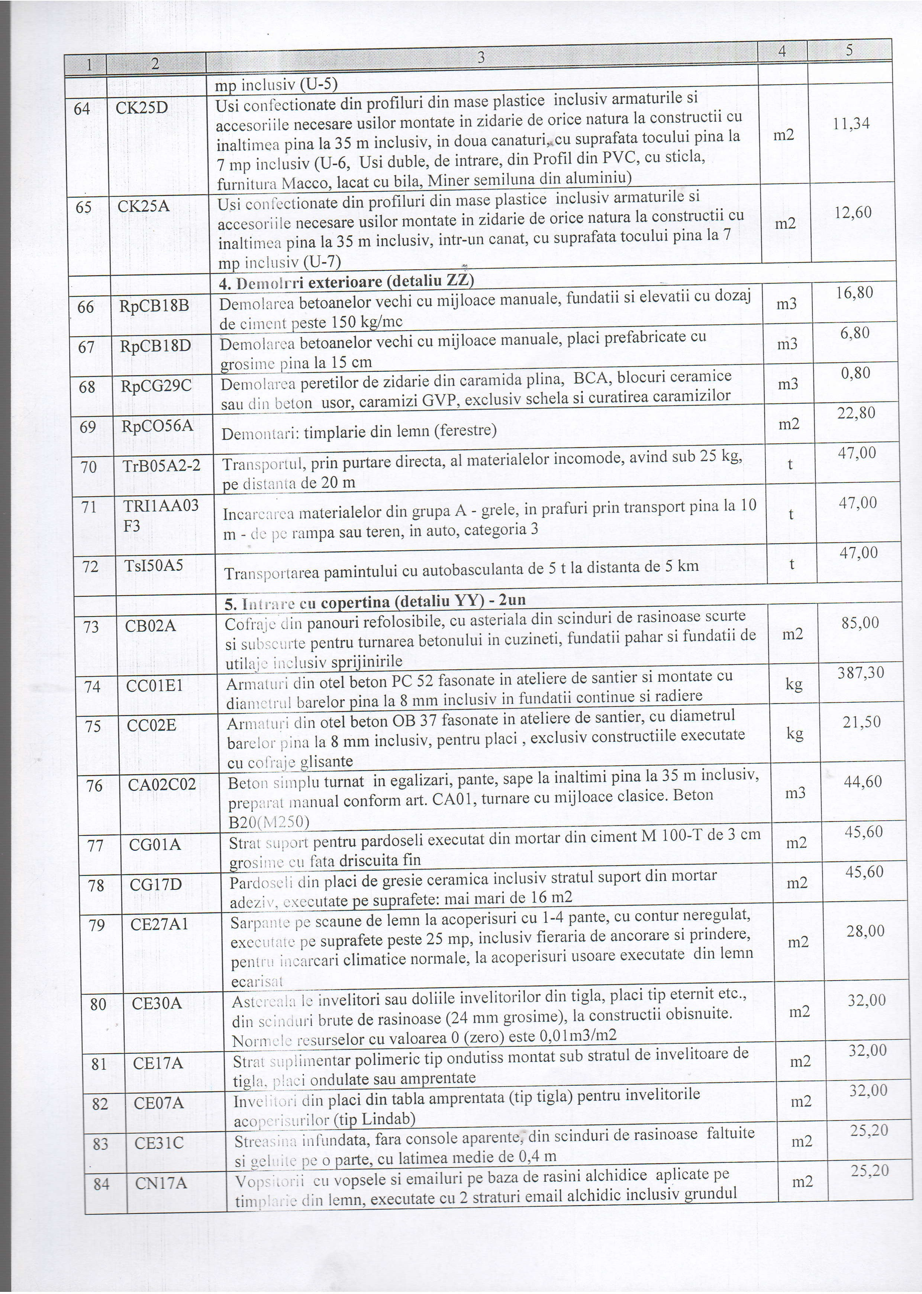
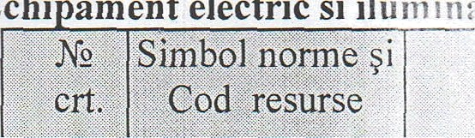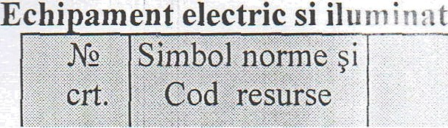

Unttatea 1 .› ” Volum
* de.masura







1 . Lucrari de constructie
- RpEF23 A |Demontarea de corpuri de ilumiriat orice tip,
inclusiv tijele si globurile

buc

75,00

- RpEG17D
Demontarea tablourilor electrice: metalic din panou, dulap, celula, pupitru
buc
2,00

- RpEA11B Demontari tuburi sau elemente de protectie
montate aparent, din PVC (IP sau IP-PVC), cu
diametrul peste 20 mm montat aparent, inclusiv scoaterea conductorilor. (Demontare cablu canal din PVC inclusiv cablu)
- RpEJ 08 A Executarea santurilor cu adincimea de pina la 5 cm
in pereti din zidarie de caramida de 5x50 cmp

185,00

m 120,00

- RpEJ09D

- RpCU05B l

Matarea santurilor in pereti de pina la 50 cmp Executarea strapungerilor pentru conducte sau
tiranti, la consolidari, in pereti din beton simplu
pina la 1 5 cm grosime, pentru executarea strapungerilor mecanizat

buc
120,00

45,00

45,00

2. Lucrari de montare
8 08-03-572-3 Bloc de comanda de executare tip dulap sau punct
de distributie (dulap), montat pe perete, inaltime si

buc

1,00

9 08-03-572-3 '

latime (Panou de distributie ПP-3-0 74 Y2 IP31)
Bloc de comanda de executare tip dulap sau punct
De (dulap), montat pe perete, inaltime si
Latime,mm , pina la 600x600 (Dulap de distributie
Incorporat ШРВ-18-1 36 IP31)

buc

3,00

- 08-01-015-10 Limitator supratensiune neliniar, tensiune 220 kV
(Limitatoare supratensiune pona la 1000V OПCl-C3P)

- 08-01-058-1 Intrerupator de sarcina electrica cu dispozitiv de
actionare: manual (Intrerupator basculant in TDG
tip Sircover" 250A 3P) 12 08-03-526-1 Automat mono-, bi-, tripolar, montat pe
constructii pe perete sau coloana, curent pina la 25 A

set

buc

buc
1,00

1,00

29,00

13 08-03-526-2

14 08-03-526-1

15 08-03-526-2

16 08-03-594-16

17

18 RRpEF12B
Automat mono-, bi-, tripolar, montat pe
constructii pe perete sau coloana, curent pina la 100

Automat mono-, bi-, tripolar, montat pe
constructii pe perete sau coloana, curent pina la 25 A
Automat mono-, bi-, tripolar, montat pe
constructii pe perete sau coloana, curent pina la 100

Corp de ilum inat cu lampi luminescente in tavane suspendate, montat in piese inglobate, cantitate lampi, corp de iluminat, 2
Corp de iluminat BN060C 2x18 LED
Montarea tuburilor LED 18W

buc

buc

buc

100 buc

buc buc
4,00

9,00

3,00

1,01

86,00

172,00

20 | RpEF12B | Montarea bec 100W | buc | 2,00
21 |  | Corp de iluminat tip JIfiA-3923A | buc | 8,00
22 | 08-03-593-10 | Indicatori de iluminat de perete | 100 buc | 0,05
23 |  | Corp de iluminat EXIT cu acuinulator pt 3 ore cu  lampi LED | buc | 5,00
24 | 08-02-148-1 | Cablu pina la 35 kV in tevi, blocuri st cutii pozate,  masa l m pina la: 1 kg | 100m | 12,29
25 | 590-4002 | Cablu BBF rrr-LS-3*1.5 |  | 820,00
26 | 590-4000 | Cablu BBFHr-LS-3*2.5 |  | 409,00
27 | 08-02-148-2 | Cablu pina la 35 kV in tevi, blocuri st cutii pozate,  masa 1 m pina la: 2 kg | 100m | 0,68
28 |  | Cablu BBFHf’-LS 5x4 mm2 |  | 68,00
29 | 08-02-409-1 | Teava din vinilplast pe contructii instalate, pe  pereti si coloane, fixare cu scoabe, diametru pina la 25 mm | 100 m | 12,29
30 | 08-02-409-2 | Teava din vinilplast pe contructii instalate, pe  pereti si coloane, fixare cu scoabe, diametru pina la 50 mm | 100 m | 0,68
31 |  | Teava IIBX d16 |  | 820,00
32 |  | Teava IIBX d20 |  | 409,00
33 |  | Teava IIBX d32 |  | 68,00
34 | 08-02-411-2 | Furtun metalic, diametrul exterior pina la 60 mm | 100 m | 0,04
35 |  | Furtun metalic izolat P3-UX 50 |  | 68,00
36 | 08-01-061-1 | Dispozitiv de siguranta (Releu) | buc | 2,00
37 | 08-03-591-2 | Intreruptor cu o clapa, tip ingropat, la instalatie  inchisa | 100 buc | 0,33
38 |  | Intrerupator cu o clapa 10A 250V IP44 | buc | 33,00
39 | 08-03-591-5 | Intreruptor cu doua clape, tip ingropat, la  instalatie inchisa | 100 buc | 0,06
40 |  | Intrerupator cu doua clape 10A 250V IP44 | buc | 6,00
41 | 08-03-591-9 | Priza de fisa tip neingropat, la instalatie inchisa | 100 buc | 0,37
42 |  | Priza (L+N+PE) 16A 250V IP44 | buc | 37,00
43 | RpEQ04A | Montarea cutiei | buc | 90,00
44 |  | Cutii pentru prize si intrerupatoare | bue | 76,00
45. |  | Cutie de distributie | buc | 14,00
46 | 08-02-472-3 | Conductor de legare la pamint coinuflat in strat de  egalizare a pardoselii, din otel fisie, sectiune 100 | 100 m | 0,12



 |  |  | 10 buc | 0,90
 |  |  | 10 buc | 0,90
49 |  | Panou de distributie HP-3-0 74 Y2 IP31 | buc | 1,00
50 |  | Dulap de distributie incorporat ШPB-18-1 36  IP31 _ | buc | 3,00
51 |  | Limitatoare supratensiune pona la l000V OПC1-  C 3P | buc | 1,00
52 |  | Intrerupator basculant in TDG tip ""Sircover"  250A 3P | buc | 1,00
53 |  | Releu PPK-77/3 | buc | 1,00
54 |  | Releu PH-45 | buc | 1,00
55 |  | Bыключатель BA47-29 lP C2 | buc | 15,00
56 |  | Bыключатель BA47-29 IP C6 | buc | 2,00
57 |  | Bыключатель BA47-29 1P B6 | buc | l 2,00
58 |  | Bыключатель BA47-29 3P C63 | buc | 1,00
59 |  | Bыключатель BA47-29 3P C32 | buc | 3,00
60 |  | Intrerupator diferential 63A 4P ID 100MA | biic | 3,00
61 |  | Диференциальный автомат FS201/2/C16 30мa | buc | 9,00
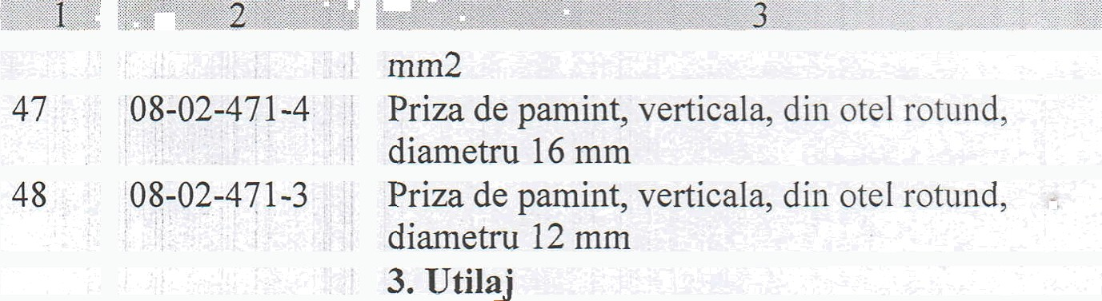

Incalzire si ventilare
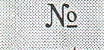

1. Lucrari sanitare
1.t. Beнтиляция
1.1.1. A-1/A-1
1 | VA02A | Confectionarea si montarea canalelor de ventilatie  drepte, din tabla zincata sau aluminiu de 5 mm grosime, avind perimetrul sectiunii rectangulare  de 250 - 700 mm | m2 | l 1,304
2 | IzH22A | Izolarea conductelor cu cochilii din vata minerala,  gata confectionate, cu grosimea de 50mm Heralan-Lam | m2 | 11 304
3 | VC34A | Confectionarea si montarea dispozitivtilui de  sustinere si ancorare, pentru aparate, canale, piese speciale etc. din otel profilat, avind greutatea pe  bucata de pina la 5 kg | kg | 80,00
 |  | 1.1.2. A-3
4 | VA02A | Confectionarea si montarea canalelor de ventilatie  drepte, din tabla zincata sau aluminiu de 5 mm grosime, avind perimetrul sectiunii rectangulare  de 250 - 700 mm | m2
 |  |  |  | 6,60
5 | IzH22A | Izolarea conduetelor cu cochilii din vata minerala, | m2 | 6,60

 |  |  |  | 
gata confectionate, cu grosimea de 50mm
Heralan-Lam
6 | VC34A | Confectionarea si montarea dispozitivului de  sustinere si ancorare, pentru aparate, canale, piese speciale etc. din otel profilat, avind greutatea pe bucata de pina la 5 kg | kg | 40,00
 |  | 1.1.3. A-1/A-1
7 | VA02A | Confectionarea si montarea canalelor de ventilatie  drepte, din tabla zincata sau aluminiu de 5 mm grosime, avind perimetrul sectiupii rectangulare de 250 - 700 mm | m2 | 10,36
8 | IzH22A | Izolarea conductelor cu cochilii din vata minerala,  gata confectionate, cu grosimea de 50inm Heralan-Lam | m2 | 10,36
9 | VC34A | Confectionarea si montarea dispozitivtilui de  sustinere si ancorare, pentru aparate, canale, piese speciale etc. din otel profilat, avind greutatea pe bucata de pina la 5 kg |  | 80,00
 |  | 1.1.4. A-6
10 | VA02A | Cohfectionarea si montarea canalelor de ventilatie  drepte, din tabla zincata sau aluminiu de 5 mm grosime, avind perimetrul sectiunii rectangulare de 250 - 700 mm | m2 | 11,61
11 | IzH22A | Izolarea conductelor cu cochilii din vata minerala,  gata confectionate, cu grosiinea de 5Oinin Heralan-Lam | in2 | 7,53
12 | CL20A | Grile de ventilatie gata confectionate din tabla  neagra, cu jaluzele reglabile manual, vopsite si montate in zidarie Difuzor circular la aspiratie cu  reglare A 125VRF | buc | 5,00
13 | VC34A | Confectionarea st montarea dispozitiviilui de  sustinere st ancorare, pentru aparate, canale, piese speciale etc. din otel profilat, avind greutatea pe bucata de pina la 5 kg | kg | 40,00
 |  | 1.1.5. VN1/YN10
14 | VA02A | Confectionarea si montarea canalelor de ventilatie  drepte, din tabla zincata sau aluminiu de 5 mm grosime, avind perimetrul sectiunii rectangulare  de 250 - 700 mm | m2 | 14,44
15 | IzH22A | Izolarea conductelor cu cochilii din vata minerala,  gata confectionate, cu grosiinea de 50mm Heralan-Lam | m2 | 14,44
16 | VA02A | Confectionarea si montarea canalelor de ventilatie  drepte, din tabla zincata sau aluminiu de 5 rum grosime, avind perimetrul sectiunii rectangulare  de 250 - 700 mm | in2 | 10,80
17 | IzH22A | Izolarea conductelor cu cochilii din vata minerala,  gata confectionate, cu grosiinea de 50inm Heralan-Lam | m2 | 10,80
18 | VA02B | Confectionarea si montarea canalelor de ventilatie  drepte, din tabla zincata sau aluminiu de 0,7 mm grosime, avind perimetrul sectiunii rectangulare de 700 - 1600 mm | m2 | 108,50
19 | IzH22A | Izolarea conductelor cu cochilii din vata minerala,  gata confectionate, cu grosimea de 50rnm Heralan-Lam | m2 | l 08,50
20 | CL20A | Grile de ventilatie gata confectionate din tabla  neagra, cu jaluzele reglabile manual, vopsite si | buc | 2,00

 |  |  |  | 
montate in zidarie Grila de ventilare metalica RPI
l50x250
21 | CL20A | Grile de ventilatie gata confectionate din tabla  neagra, cu jaluzele reglabile manual, vopsite st montate in zidarie Grila de ventilare metalica RP1 200x250 | buc | 9,00
22 | CL20A | Grile de ventilatie gata confectionate din tabla  neagra, cu jaluzele reglabile manual, vopsite si montate in zidarie Grila de ventilare circulara din aluminiu MVMA l25bVn AL | buc | 3,00
23 | CL20A | Grile de ventilatie gata confectionate din tabla  neagra, cu jaluzele reglabile manual, vopsite st montate in zidarie Grila pentru visa din aluminiu anodizat NOVA-D-1-400x200-UR1-W | buc | 10,00
24 | VC34A | Confectionarea si montarea dispozitivului de  sustinere si ancorare, pentru aparate, canale, piese speciale etc. din otel profilat, avind greutatea pe bueata de rna la 5 kg | kg | 250,00
 |  | 1.2. Oтопление
25 | RpIC18B | Demontarea tevii negre pentru instalatii, montate  la de incalzire centrala prin insurubare,1a constructii de locuit st social-culturale, la legarea aparatelor, a coloanelor de distributie etc. avind diametrtil de 1"-1 1/4" | m | 184,00
26 | RpIB1 lA | Demontari radiatoare de pozitie pentru desfiintare | m2 | 129,80
27 | DC04B | Taierea cu masina cu discuri diamantate a  pardoselilor din beton mozaicat pentru a monta conductele sub pardosea | m | 85,00
28 | RpCK42B | Desfacerea pardoselilor reci din mozaic, in ciinp  continuti sau placi mozaicate (pentru conducte si pardosca calda) | m2 | 72,50
29 | TrB05A2-9 | Transportul, prin purtare directa, al materialelor  incomode. avind sub 25 kg. pe distanta de 90 m |  | 23,50
30 | TsH92A | Incarcarea in auto gunoi |  | 23,50
31 | TsI50A10 | Transporter ea pamintului cu autobasculanta de 5 t  la distanta de 10 km |  | 23,50
32 | IB06A | Radiatoare din otel, monobloc avind lungimea de  pina la 1 000 mm Korad tipl 1 500/600 | buc | 1,00
33 | IB06A | Radiatoare din otel, monobloc avind lungimea de  pina la 1000 mm Korad tip22 500/400 | buc | 2,00
34 | IB06A | Radiatoare din otel, monobloc avind lungiinea de  pina la 1000 mm Korad tip22 500/500 | buc | 1,00
35 | IB06A | Radiatoare din otel, monobloc avind lungimea de  pina la 1000 mm Korad tip22 500/600 | buc | 3,00
36 | IB06A | Radiatoare din otel, monobloc avind lungimea de  pina la 1 000 mm Korad tip22 500/700 | buc | 6,00
37 | IB06A | Radiatoare din otel, monobloc avind lungimea de  pina la 1000 mm Korad tip22 500/800 | buc | 4,00
38 | IB06A | Radiatoare din otel, monobloc avind lungimea de  pina L 1000 mm Korad tip22 500/900 | buc | 1,00
39 | IB06A | Radiatoare din otel, monobloc avind lungiirea de  pina la 1 000 mm Korad tip22 500/1000 | buc | 1,00
40 | IB06B | Radiatoare din otel, monobloc avind lungimea de  1001 - 1 500 mm. Korad tip22 500/1100 | buc | 1,00
41 | IB06A | Radiatoare din otel, monobloc avind lringiiiiea de  pina la 1 000 mm Korad tip22 500/1200 | buc | 5,00

 |  |  | 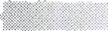 |  | 5
42 |  | IB06B | Radiatoare din otel, monobloc avind lungiinea de  1001 - 1500 mm Korad tip22 500/1300 | buc | 10,00
43 |  | IB06B | Radiatoare din otel, monobloc avind lungimea de  1001 - 1500 mm Korad tip22 500/1500 , | buc | 3,00
44 |  | IB06C | Radiatoare din otel, monobloc avind lungimea de  1501 - 2000 min Korad tip22 500/1600 | buc | 3,00
45 |  | ID06A | Robinet ale nerisire cu cheie inobila pentru  instalatii de incalzire centrala Boздухоотводчик 1/2" | buc | 41,00
46 |  | ID0l A | Robinet cu ventil cu dublu reglaj (tur sau retur)  pentru iustalati i de incalzire central, Robinet tur coltar 1 /2" | buc | 41,00
47 |  | ID01A | Robinet c u › ventil cu dublu reglaj (tur sau retur)  penti u ii rsta lotii de incalzire central, kobinet retur coltar 1 /2" | buc | 41,00
48 |  | ID0 IA | Robinet cu ventil cu dublu reglaj (tur sau retur)  Pentru instalatii de incalzire central, Senzor termostatic 1/2" | buc | 29,00
49 |  | IC36A | Teava din polipropilena armata sau nearmata,  monlata in coloane la instalatii de incalzire centrala avind diametrul exterior de pina la 20x3.4 mm PN25 | m | 13,00
50 |  | IC36B | Teava din polipropi1ena armata sau nearmata,  montate i n coloane la instalatii de incalzire  centrala,avind diametrul exterior de 25x4.2 mm. PN25 | m | 180,00
51 |  | IC36C | Teava din polipropilena armata sau nearmata,  montata in coloane la instalatii de incalzire centrala. avind diametrul exterior de 32x5.4 mm. PN25 | m | 180,00
52 |  | IC38A | Piese de racordare (Racord M, 20 x 1/2"), cu 2  imbinari din polipropilena imbinate prin  polifusiune cu teava din polipropilena armata, avind diametrul exterior de pina la 20,0 min, inclusiv | buc | 82,00
53 |  | IC38C | Piesa de racordare (Reductie 32/25mrn), cu 2  Imbinari, din polipropilena imbinate prin  polifusiune cu teava din polipropilena armata, avind diametrul exterior de 32,0 mm | buc | 16,00
54 |  | IC38A | Piuesa de racordare (Reductie 25/20miaa), cu 2  imb inari,din polipropilena imbinate prin  polifusiune cu teava din polipropilena armata, avind diametrul exterior de pina la 20,0 mm, inclusiv | buc | 10,00
55 |  | IC38C | Piesa de racordare (Cot 32mm), cu 2 imbinari, din  polipropilena imbinate prin poliftlsiune cu teava din polipropilena armata, avind diametrul exterior  de 32,0 mm | buc | 40,00
56 |  | IC38B | Piesa de racordare (Cot 25mm), cu 2 imbinari, din  polipropilena imbinate prin polifusiune cu teava din polipropilena armata, avind diametrul exterior de 25,0 mm | buc | 35,00
57 |  | IC38A | Piesa de racordare (Cot 20mm), cu 2 imbinari, din  polipropilena imbinate prin poliftisiune cu teava din polipropilena armata, avind diainetrul exterior  de pina lab 20,0 mm, inclusiv | buc | 20,00
58 |  | IC38I | Piesa de racordare (TEU 32x20x32), cu 3  Imbinari, din polipropilena imbinate prin | buc | 44,00


polifusiiine cu teava din polipropilena armata,
avind diainetrul exterior de 32,0 mm
59 | IC38H | Piesa dc racordare (TEU 25x20x25), cu 3  imbinari, din polipropilena imbinate prin , polifrisitine cu teava din polipropilena armata,  avind diametrul exterior de 25,0 mm | buc | 38,00
60 | IC38C | Piesa de racordare (Mufa 32mm), cu 2 imbinari,  din poliropilena imbinate prin polifusiune cu teava din polipropilena armata, avind diametrul  exterior de 32,0 mm | buc | 32,00
61 | IC38B | Piesa de racordare (Mufa 25mm), cu 2 imbinari,  din polipropilena imbinate prin polifusiune cu teava din polipropilena armata, avind diametrul exterior de 25,0 mm | buc | 28,00
62 | RpIF09D | Izolarea conductelor cu mansoane de izolatié  Speciala introduse pe conduete, d22x6mm  TUBOLIT S PLUS |  | 130,00
63 | RpIF09D | Izolarea conductelor cu mansoane de izolatie Speciala introduse pe conducte, d35x6mm  TUBOLIT S PLUS |  | 180,00
64 | RpIF09D | Izolarea conductelor cu mansoane de izolatie Speciala introduse pe conducte, d28x6mm  TUBOLIT S PLUS |  | 180,00
65 | IE03A | Efecturea probei de etanseitate la presiune a constantelor de alimentare a aparatelor de incalzire (aeroterme, termoconvectoare, covectoare de plinta,etc.) avind diaetrul de 3/8”...1” |  | 310,00
66 | IE03B | Efecturea probei de etanseitate la presiune a constantelor de alimentare a aparatelor de incalzire (aeroterme, termoconvectoare, covectoare de plinta,etc.) avind diaetrul de 11/4”...2” |  | 180,00
67 | ICI.1D | Teava din otel neagra sudata longitudinal pentru instalatii nefiletatat, montata prin sudura in  Coloane de insta1atii de incalzire centrala pentru cladiri de locuit social-culturale, teava avind diametrul de 1 1/4" (K=1,4 xko vcem Hopmam Ha fitinghi | m | 63,00
68 | IC12A | Teava din otel fara sudare longitudinal pentru constructii, montata prin sudura in  conducte de distribuire, in insta1atii de incalzire centrala pentru cladiri de locuit social-culturale, 57x3,5mm(K=1,4 xko vcem Hopmam Ha fitinghi |  | 30,00
69 | IC46A | Distribuitor colector: Colector de distributie cu 4  Cai complect echipat, inclusiv robinreti, suport de prinderi, racorduri olandezi) | buc | 2,00
70 | ID06A | Robinet de aerisire cu cheie mobila pentru instalatii de incalzire centrala Avtomat vozduhoatvodcik DN 3/8" | buc | 4,00
71 | ID04A | Robinet de trecere sau de retinere cu mufe pentru instalatii de incalzire central, Slivnoi ventili | buc | 4,00
72 | ID04B | Robinet de trecere sau de retinere cu mufe pentru instalatii de incalzire central, avind diametrul nominal de 11/4”-11/2”(Robinet de inchidere cu sfera D.32mm) | buc | 4,00
73 | ID04A | Robinet de trecere sau de retinere cu mufe pentru instalatii de incalzire central, avind diametrul nominal de 1/2”-1(Robinet de inchidere cu sfera D.25mm) | buc | 10,00

 |  |  |  | 
74 | ID04A | Robinet de trecere sau de retinere cu mufe pentru instalatii de incalzire central, avind diametrul nominal de 1/2" -1" (Robinet de inchidere on sfera  D.20mm) | buc | 6,00
75 | IA52A | Cutie de amplasare a eolectoarelor | buc | 1,00
76 | IC46A | Distribuitor - colector: Colector INOX 6 car complet cu debitmetru 1" x 3/4" complect  echipat, inclusiv robineti st debitmetru, suport de prindere | buc | 1,00
77 | IC39B | Distribuitor/colector din cupru pentru racordarea co;puri1or, aparatelor sau sistemelor de incalzire, la instalatia de incalzLe cu tevi din material plastic, montat pe perete sau in casete avind diametrul de 1" pe zid de caramida (Kit de amestec compes din Pompa de circulatie, robinet  cu trei cai, supapa de sens, cap termostatic cu senzor exterior, Complect echipat) | buc | 1,00
78 | IA52A | Cutie de amplasare a colectoarelor | buc | 1,00
79 | ID06A | Robinet de aerisire cu cheie mobila pentru instalatii de incalzire centrala Avtomat. Vozduhootvodcik DN 3/8" | buc | 2,00
80 | ID04A | Robinet de trecere sau de retinere cu mufe pentru instalatii de incalzire central, Slivnoi ventili | buc | 2,00
81 | ID04A | Robinet de trecere sau de retinere cu mufe pentru instalatii de incalzire central, avind diametrul nominal de 1/2" -1" (Robinet de inchidere cu sfera  D.20mm) | buc | 4,00
82 | IzF10A | Strat termoizolator la terase, acoperisuri si pharisee, din placi termoizolatoare din B.C.A., perlit, fibroperlit, izobeton etc(P1aca polistiren cu  pelicula anticondensarei 1200x800x33 petru podele clade) | m2 | 84,60
83 | IC36A | Teava din polietilena armata de inalta densitate sau polipropilena armata sau nearmata, montata in coloane la instalatii de incalzire centrala, Teava  PEX cu bariera de oxygen dn.16mm | m | 610,00
84 | IE03A | Efectuarea probei de etanseitate la presiune a conductelor de alimentare a apai’atelor de incalzire  (aeroterme, termoconvectoare, covectoare de plinta, etc.) avind diametrul de 3/8" ... 1” | m | 610,00
85 | IC42A | Suporti si dispozitive de fixare pentru sustinerea conductelor, boilere, aparate si recipienti, avind  greutatea de pina la 2 kg / bucata | kg | 150,00
86 | IC44D | Confectionarea, montarea si ciinelitarea tevii de  protectie la trecerea conductelor prin ziduri, L='1050mm | buc | 20,00
2. Lucrari de montare
2.1. AR-1/AR-7
87 | VC16A | Montarea agregatului de tratare partiala a aerului in incinta, tip ALTPA, prin aspiratie, filtrare, ventilare, incalzire, racire, refulare avhld un debit de aer tratat de 3 000 - 7.500 mc/h( Pritocino-vitijnoi arperar Prana 200) (Se exclud toate  materialele din receta) | buc | 7,00
 |  | 2.2. A-1/A-1
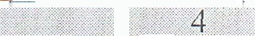

•q q- q; | ( *, >¿, | qp, q¿. •’ _ , Jq ,.-q g•g qq,. q, “q, - -3 | 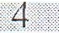 | 
88 | VC04B | Montarea ventilatoarelor monoaspirante, antiexplozive, antrenate direct cu cuplaj, avind debitul de 1.700-5.200 mc/h cu motor electric de 0,8- 1,5 kw Ventilator circular SILENT- 200 L=60m3/h (Se exclud toate materialele st utilajele din receta) | buc | 2,00
 |  | 2.3. A-3
89 | VC05A | Montarea ventilatoarelor axiale, cu palete for  trifoi, in constructie antiexploziva axiale, de joasa presiune, ambele antrenate direct cu cuplaj, avind debitul de 2000-10.800 mc/h cu motor electric de 0,37 - 1,1 kw Ventilator axial silentios TD- 500/150-160 - Si1ent-200 L=55m3/h (Se exclud toate materialele si utilajele din receta) | buc _ | 1,00
 |  | 2.4. A-1/A-1
90 | VC04B | Montarea ventilatoarelor monoaspirante,  antiexplozive, antrenate direct cu cuplaj, avind debitul de 1.700-5.200 mc/h cu motor electric de 0,8- 1,5 kev Ventilator circular SILENT 200 L=50m3/h (Se exclud toate materialele st iitilajele din receta) | buc | 2,00
 |  | 2.5. A-6
91 | VC05A | Montarea ventilatoarelor axiale, cu palete foi  trifoi, in constructie antiexploziva axiale, de joasa presiune, ambele antrenate direct cu cuplaj, avind debitul de 2000-10.800 mc/h cu motor electric de 0,37 - 1, 1 kw. Ventilator axial silentios TD- 500/150-1 60*-Silent, L=250m3/h, motor electric N=0,059kw, n=2480 rot/min, I=0,26A, U=230V  (Se exclud toate materialele si utilajele din receta) | buc | 1,00
92 | VB01A | Clapeta de reglare, fluture, montata pe canale  circulare ti p CFC-I, CFC-II, cu perimetrul 800 - 1600 mm (Clapeta ghilotina (suber) l25x125) (Se exclud toate materialele din receta) | buc | 5,00
 |  | 2.6. 1'N l /VN10
93 | VB01A | Clapcta de reglare, fluture, montata pe canale  Circulare tip CFC-I, CFC-II, cu perimetrul 800 - 1600 mm (Clapeta autoreglabila VTK100 ) (Se  exclud toate materialele din receta) | buc | 3,00
94 | VB01A | Clapeta dc reglare, fluture, montata pe canale  Circulare tip CFC-I, CFC-II, cu perimetrul 800 - 1600 mm (Clapeta autoreglabila VTK160 ) (Se  exclud toate materialele din receta) | buc | 2,00
95 | VB01A | Clapeta dc reglare, fluture, montata pe canale  Circulare tip CFC-I, CFC-II, cu perimetrul 800 - 1600 Mm (Clapeta hidroreglabila cu accesorii pentru reducerea zgomotului tip EHA 22-55) (Se  exclud toate materialele din receta) | buc | 20,00
 |  | 3. Utilaj
96 |  | Recuperator de caldura PRANA-200G sau  analogic, L=30m3/h , motor electric  N=0,t)32 kw, U=220V. In conpletatie cu functia min incalzire care protejeaza schimbatorul de caldura de inghet (puterea electrica suplimentara  N=0.055kw) | buc
 |  |  |  | 2,00 ,
97 |  | Recuperator de caldura PRANA-200G sau  analogic, L=30m3/h , motor electric  N=0,t)32 kw, U=220V. In conpletatie cu functia min incalzire care protejeaza schimbatorul de | buc | 3,00

98

99

100

101

102

103

104

105

106

Soler&Pa1au Soler&Palau Soler&Pa1au Soler&Palau

Vents Systemair Systemair Systemair
caldura de inghet (puterea electrica supliimentara



N=0,055kw)
Recuperator de caldura PRANA-200C sau
analogic, L=180m3/h , motor electric
N=0,054 kw, U=220V. In conpletatie cu functia mini- incalzire care protejeaza schimbatorul de caldura de inghet (puterea electrica suplimentara N=0,055 KW)
Ventilator circular SILENT-200L=60m3/h

Ventilator circular SILENT-200L=55m3/h
Ventilator circular SILENT-200L=50m3/h

Ventilator axial silentios TD-500/150-160*-Silent, L=250m3/h, motor electric N=0,059kw,n=2480 rot/min, I=0,26A,U=230V
Clapeta ghilotina (suber) 125x125
Clapeta autroreglabila VTK 100
Clapeta autroreglabila VTK 160
Clapeta autoreglabila cu accesorii pentru reducerea zgomotolui tip EHA 22-5522-55

buc

buc buc buc
buc

buc buc buc buc

2,00

2,00

1,00

2,00

1,00

4,00

3,00

2,00

20,00

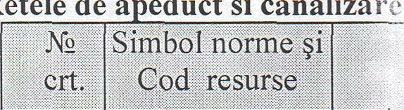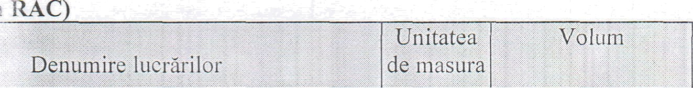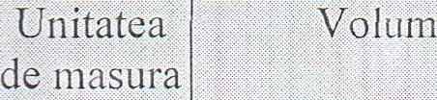
Retele de a educt si canalizai r'

Denumire lucrârilor
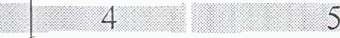
Ucetnii uzel vodomera D32 mm (B Komplete), buc 1,000

Boiler verical 80L, in complect cu toate 2,000 accesoriile pentru montarea acestuia, inclusiv buc
clapete si filtru
c montare
Contor de apa cu palete, cu racorduri olandeze
avind diametrul de 32 mm 1,000
buc

Hidrant interior, pentru cladiri, cu diametrul de 2", montat pe perete (cu cutie si rama) (Bentili pajarnii)  ФКПК65-2, Гаика соединительная гр Ф 65-2шт, Гаика соед Ф65-1, Рукав пожарный 20м Ф66, Ствол пожарный ручной РСП-70-1шт, Рычаг для открывания вентиля-1 шт, шкафчик деревяныи с рамой-1шт) | set | 2,000
Teava din material plastic imbinata prin sudare, prin polifuziune, in coloane, la cladiride locuit,PPR d20mm PN20 | m | 138,000
Teava din material plastic imbinata prin sudare, prin polifuziune, in coloane, la cladiride locuit si | m | 35,000



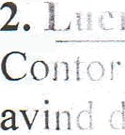

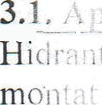

i e n
1. lJ_tI!: Yuc i TOâi ' i Boils accc‹. ' clay ‹ '
3. “
Tc.i pi’i n SOc i I
Tc:!
pi’i n
SA16C
6
SA16A

5
SD l7B
4
SE53A
3
Pret de piata
2
Pret de piata
1

 |  |  | 4 | 
 |  | social culturale, PPR d32 mm PN20
7 | SA16D | Teava din material plastic imbinata prin sudura  prin polifuziune, in coloane, la cladiri de locuit st social cu1turale.PPR d40 mm PN20 | m | 85,000
8 | SA37C | Bratara pentru fixarea conductelor de alimentare  cu apa si gaze, din otel sau PVC montata pt in incastrare. conductele avind diametrul de 1" | buc | 100,000
9 | RpIF09D | Izolarea conductelor cu mansoane de izolatie  speciala, introduse pe conducte, Tub de izolatle d28/6mm | m | 138,000
10 | RpIF09D | Izolarea conductelor cu mansoane de izolatie  speciala, introduse pe conducte, Tub de izolatie d42/6mm |  | 35,000
11 | RpIF09D | Izolarea conductelor cu mansoane de izolatie  speciala, introduse pe conducte, Tub de izolatie d54/9mm |  | 85,000
12 | SF01C | Efectuarea probei de etansare la presiune a  instalatiei de apa calda sau rece execritata din teava din policlorura de vinil tip greu sau din material plastic, avind diametrul de 16-110 mm | m | 258,000
13 | SD07A | Robinet de trecere cu ventil st mufa, cu sau fara  descarcare , pentru teava din otel, avind diametrul de 15mm, (Robinet cu bila si fluture de actionare  d20mm PN30) | buc | 55,000
14 | SD07A | Robinet de trecere cu ventil si mufa, ccl sau fara  descarcare , pentru teava din otel, avind diametrul de 15mm, (Robinet cu bila st fluture de actionare  tip d32mm PN30) | buc | 6,000
15 | SD07A | Robinet de trecere cu ventil st mufa, cu sau fara  descarcare , pentru teava din otel, avind diametrul de 15mm, (Robinet cu bila st fluture de actionare  ti d40mm PN30) | buc | 1,000
16 | SC04C | Lavoar din semiportelan, portelan sanitar etc.  inclusiv pentru handicapati, avind teava de scurgere din material plastic, montat pe piedestal | buc | 18,000
17 | SD04A | Baterie amestecatoare cu brat basculant stativa  pentru lavoar, indiferent de modul de inchidere, inclusiv pentru handicapati, avind diametrul de 1/2“ | buc | 18,000
18 | SC06A1 | Spalator cu picurator (cu 2 compartiniente) pentru  vase, din inox, etc., avind teava de scurgere din  material plastic, montat pe console fixate pe pereti din zidarie de caramida | buc | 2,000
19 | SD04A | Baterie amestecatoare cu brat basculant stativa  pentru spalator, indiferent de niodul de inchidere, inclusiv pentru handicapati, avind diametrul de 1/2" | buc | 2,000
20 | SC06A1 | Spalator cu picurator (cu 2 compartiinente) pentru  vase, din inox, avind teava de scurgere din material plastic, montat pe supor din inox avind dimensiuni (1100 x 520 x 8501a) diircnsiuliele  coinpartimentelor (40x40x40h) | buc | 1,000
21 | SD04A | Baterie amestecatoare cu brat basculant stativa  pentru spalator, indiferent de modul de. inchidere, inclusiv pentru handicapati, avind diametrul de 1/2" | buc | 1,000
22 | IA17A | Boiler vertical montat pe pardoseala, boilerul  avind capacitatea de 80 I | buc | 2,000

 |  |  | 4 | 5
 |  | 3.2. Canalizare
23 | SB08C | Teava din material plastic PP pentru canalizare,  imbinata cu garnitura de cauciuc, montata aparent sau ingropat sub pardoseala, avind diametrul de 50 mm. | m | 12,000
24 | SB08E | Teava din material plastic PP pentru canalizare,  imbinata cu garnitura de cauciuc, montata aparent  sau ingropat sub pardoseala, avind diametrul de 110 mm. |  | 52,000
25 | SB09C | Piesa de legatura din material plastic pentru  canalizare, imbinata cu garnitura de cauciuc, avind diametrul de 50 mm | buc | 37,000
26 | SB09E | Piesa de legatura din material plastic pentru  canalizare, imbinata en garnitura de cauciuc, avind diametrul de 110 mm | buc | 44,000
27 | SC07A | Vas pentru closet, complet echipat, din  semiportelan, portelan sanitar etc. inclusiv pentru handicapati, asezat pe pardoseala, cu rezervorul de apa montat la inaltime sau semiinaltinse, avind  sifonul interior tip S | buc | 13,000
28 | SF04A | Efectuarea probei de etanseitate st functionare a  instalatiei de canalizare executata din tuburi de fonta, pentru scurgere, teava de policlorura de vinil, neplastifiata, tip usor sau din material plastic, fonta ductila teava avind diametrul de pina la 100 mm inclusiv | 10 m | 67,000


Retele exterioare de canalizarearea REAC
Volum
dcasuaa ”

 |  |  | 4 | 5
1 |  | Statie CEO "Topas-50 PF". | set | 1,000
 |  | 2. Lucrari de montare
2 | Calcul | Statie CEO-Montare 5% din costul utilajului | set | 1,000
- Lucrari de constructii
  - Lucrari terasamente
3 | TsC02B1 | Sapatura mecanica cu excavator pe pneuri de  0,21-0,39 mc, cu comanda hidraulica, in pamint  cu uiniditate naturala descarcare in depozit teren catg. II. | 100 m3 | 1,690
4 | TsA04D2 | Sapatura manuala de pamint in spatii liinitate,  avind sub 1,00 m latime si maximum 4,5m adincime, executata cu sprijiniri, cu evacuarea manuala la fundatii, canale, drumuri , in pamint imbibat cu apa adincimea sapaturii 0-1,5 m teren foarte tare | m3 | 32,500
5 | TsF01A | Sprij iniri de maluri, cu dulapi de fag asezati  orizontal, la sapaturi executate in spatii limitate, avi’lad latiniea de pina la 1,50 m inti’e maluri adincimea sapaturii de 0,00...2 m, intre dulapi  0,00...0,20 m | m2 | 338,000
6 | AcF03A | Umpluttlri in santuri la conductele de alimentare  cu aJ a sau canalizare, ca substrat, strat de protectie, strat de izolare sau strat filtrant la | m3 | 16,900

tuburile de drenaj, executate cu nisip /IIecnaaax
nmrozoaxa/
7 | T D02A1 | ! | lmprastierea paeiintului afinat provenit din teren  categoria I sau II, executata en buldozer pe tractor cu senile de 65-80 CP, in straturi cu grosimea de 15-20 cm | 100 | m3 | 1,500
8 | .TsD05B |  | Compactarea cu maiul mecanic de 150-200 kg a  umpluturilor in straturi succesive de 20-30 cm grosime, exclnsiv udarea fiecarui strat in parte, urn plutur’de execu’tindu-se din pamint coeziv | 100 m3 |  | 1,500
9 | .TsD0lB | ' | lmprastierea cu lopata a pamintului afinat, in  straturi unifome, de 10-30 cm grosime, printr-o aruncare de pina la 3 m din gramezi, inclusiv sfarimarea bulgarilor, pamintul provenind din  teren mijlociu | m3 |  | 150,000
10 | TsD04B. |  | Compactarea cu maiul de mina a umpluturilor  executate in sapaturi orizontale sau inclinate la 1/4, inclusiv udarea fiecarui strat de pamint in parte, avind 10 cm grosime pamint coeziv | m3 |  | l50‘,000
11 | TlBl6D |  | lmbracaminte de beton asfaltic cu agregate  marunte, executata la cald, in groosime de 4,0 cm, cu asternere manuala | m2 |  | 45,000
 |  |  | 3.2. Conducte si aceesorii
12 | AcA07B |  | Montarea in pamint, in extetiorul cladirilor, a tevilor din PVC tip 4(G) sau 3(Nf), avind  diametrul) de 110 mm IIBX SN4 |  |  | 4,000
13 | AcA07B |  | Montarea in pamint, in exteriorul cladirilor, a  teviior din PVC dp 4(G) sau 3(M), avind diaircti ml de 160 mmD8X SN4 |  |  | 60,000
14 | AcA07C |  | Montarea in pamint, in exteriorul cladirilor, a  tevilor din PVC tip 4(G) sau 3(M), avind diametrul de 200 mmIIBX SN4 |  |  | 105,000
15 | AcA10C |  | Montarea in pamint a tevilor din polietilena de  presiune. de inalta densitate, destinate  alimentatilor cu apa, asamblate pain sudura cap la cap, conform normativului I-6-PE, avind  diametrul de 3l5mm PE SN4 futlear | m |  | 10,000
 |  |  | 3.3. Camine
16 | AcE13A |  | Executat ea caminelor de vizitare din elemente de  Beton armat prefabricat, pentru canalizare,  circular e ( ine lare) cu diametrul 1,0 m, in teren fara apa subter ana |  |  | 2,900
17 | ,AcE13A1 |  | Elemente din beton armat prefabricat, ale  caminelor de vizitare, circulare (inelare) cu diametrul1,0 m, pentru canalizare, in teren fara apa subterana. Nota: resursul cu norma 0,00  (zero). se ia conform proiectului. / Inel prefabricat  pt. camineКЦ -10-6 (0,16 m3) | buc |  | 5,000
18 | .AcEl3A1 |  | Elemente din beton armat prefabricat, ale  caminelor de vizitare, circulare (inelare) cu diametrul1,0 m, pentru canalizare, in teren fara apa subterana. Nota: resursul cu norma 0,00  (zero). se ia conform proiectului. / Inel prefabricat  pt. camineКЦ -7-3 (0,05 m3) | buc |  | 2,000
19 | AcE13A1 |  | Elemente din beton armat prefabricat, ale  caminelor de vizitare, circulare (inelare) cu diametrul1,0 m, pentru canalizare, in teren fara apa subterana. Nota: resursul cu norma 0,00  (zero). se ia conform proiectului. / Placi | buc |  | 5,000



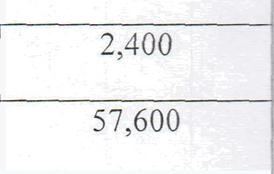









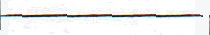




- AcE13A1

- AcE13A1

- AeE07C

- CD50C

- TsC02B 1

- TsA05G1

- TsC54A

- TsI50A5

- TsC51B

- TsD01D

- TsD04A

AcD22A
3
pre fabricate pt. camine KЦП1-10-2(0,20 m3) Elemente din beton armat prefabricat, ale caminelor de vizitare, circulare (inelare) cu
diametrul 1,0 m, pentru canalizare, in teren fara apa subterana. Nota: resursul cu norma 0,00 (zero se ia conform proiectului. / Placi
prefabricate pt. camine KЦД-10(0,18 m3) Elemente din beton armat prefabricat, ale caminelor de vizitare, circulare (inelare) cu
diametrul 1,0 m, pentru canalizare, in teren fara apa subterana. Nota: resursul cu norma 0,00 (zero se ia conform proiectului. / Placi
prefabricate pt. camine KЦД-1(0,02 m3) Montarea capace1or din fonta sau fonta-beton fara piesa- suport, la caminele de vizitare ale instalatiilor de alimentare cu apa si canalizare, carosabil tip III A SI B
Zidarie din caramida medie, format 250 x 120 _{X}
65 la pereti exteriori cu inaltimea pina la 4 m 3. 4 СБО ”Topas-50 PF'
3.4.1. Lucrari terasamente
Sapatura mecanica cu excavator pe pneuri de 0,2l-0,39 mc, cu comanda hidraulica, in pamint cu umeditate naturala descarcare in depozit teren catg. II
Sapatura manuala de pamint in spatii limitate, avind1,00 m latime , executata cu taluz
Inclinat fara sprijiniri, pina la 6 m adincime, cu evacuare manuala la fundatii, subsoluri, canale etc .in pam int cu umiditate naturala adincimea
Sapaturii 2 .0 l -4 m teren foarte tare Strat de fundatie din nisip
Transportarea pamintuluicu autobasculanta la distanta de 5 km
Lucrari la descarcarea pamintului in depozit, teren cat II
Imprastierea cu lopata a pamintului afinat, in straturi uniforme, de 10-30 cm grosime, printr-o aruncare de pina la 3m din gramezi, inclusiv sfarimarea bulgarilor, pamintul provenind din teren foarte tare

Compactarea cu maiul de mina a umpluttirilor executate in sapaturi orizontale sau inclinate la
1/4 , inclusiv udarea fiecarui strat de pamint in
parte, avind 10 cm grosime pamint necoeziv
3.4.2. Lucrari de constructii
Prepararea si turnarea betonului in fundatia
Canalelor, prin interior cu H 1,2-1,8 m si
acoperire 1-5 m Betonnoe osnovanie B15
4

buc

buc

buc

m3

100 m3

m3

m3

100m3

m3

m3

m3

5,000

5,000

5,000

1,200

0,360

10,000

2,400

57,600

0,580

15,000

I
15,000

2,400

